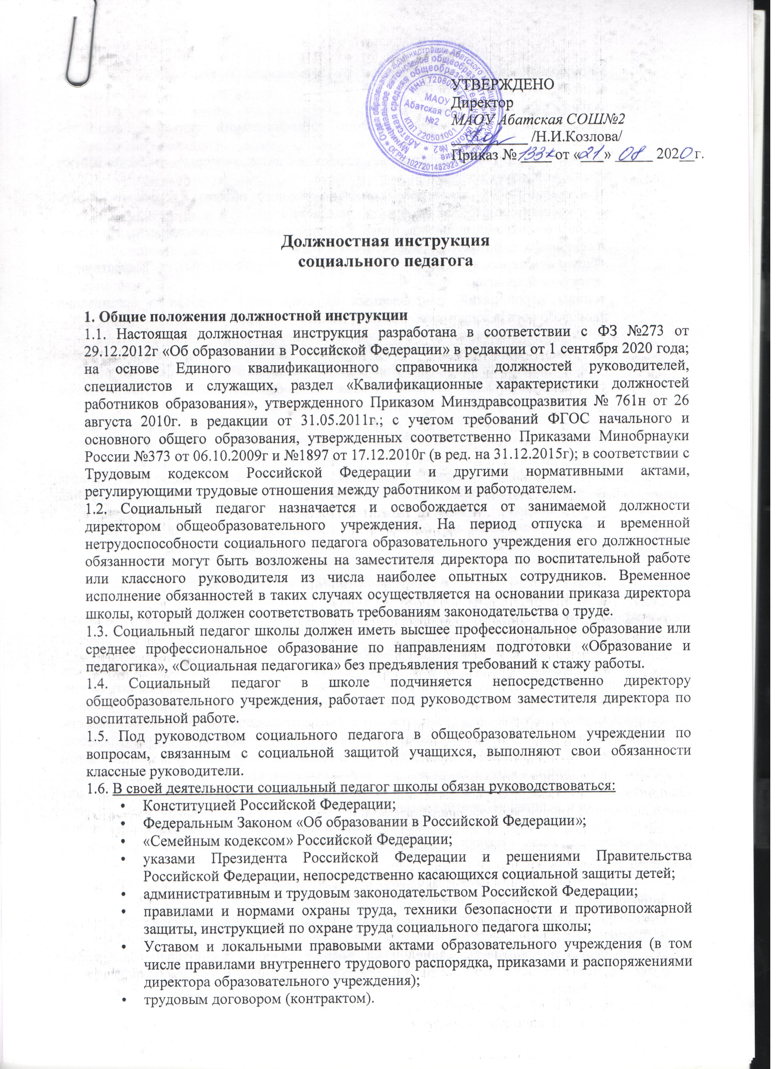
УТВЕРЖДЕНО
Директор
МАОУ Абатская СОШ№2
__________ /Н.И.Козлова/
Приказ № ____ от «___» _____ 202__г.
СОГЛАСОВАНО
Председатель профкома
_________ /_________________/
протокол № ____ от «__»___ 202__г.

Должностная инструкция
социального педагога

1. Общие положения должностной инструкции

1.1. Настоящая должностная инструкция разработана в соответствии с ФЗ №273 от 29.12.2012г «Об образовании в Российской Федерации» в редакции от 1 сентября 2020 года; на основе Единого квалификационного справочника должностей руководителей, специалистов и служащих, раздел «Квалификационные характеристики должностей работников образования», утвержденного Приказом Минздравсоцразвития № 761н от 26 августа 2010г. в редакции от 31.05.2011г.; с учетом требований ФГОС начального и основного общего образования, утвержденных соответственно Приказами Минобрнауки России №373 от 06.10.2009г и №1897 от 17.12.2010г (в ред. на 31.12.2015г); в соответствии с Трудовым кодексом Российской Федерации и другими нормативными актами, регулирующими трудовые отношения между работником и работодателем.
1.2. Социальный педагог назначается и освобождается от занимаемой должности директором общеобразовательного учреждения. На период отпуска и временной нетрудоспособности социального педагога образовательного учреждения его должностные обязанности могут быть возложены на заместителя директора по воспитательной работе или классного руководителя из числа наиболее опытных сотрудников. Временное исполнение обязанностей в таких случаях осуществляется на основании приказа директора школы, который должен соответствовать требованиям законодательства о труде.
1.3. Социальный педагог школы должен иметь высшее профессиональное образование или среднее профессиональное образование по направлениям подготовки «Образование и педагогика», «Социальная педагогика» без предъявления требований к стажу работы.
1.4. Социальный педагог в школе подчиняется непосредственно директору общеобразовательного учреждения, работает под руководством заместителя директора по воспитательной работе.
1.5. Под руководством социального педагога в общеобразовательном учреждении по вопросам, связанным с социальной защитой учащихся, выполняют свои обязанности классные руководители.
1.6. В своей деятельности социальный педагог школы обязан руководствоваться:
- Конституцией Российской Федерации;
- Федеральным Законом «Об образовании в Российской Федерации»;
- «Семейным кодексом» Российской Федерации;
- указами Президента Российской Федерации и решениями Правительства Российской Федерации, непосредственно касающихся социальной защиты детей;
- административным и трудовым законодательством Российской Федерации;
- правилами и нормами охраны труда, техники безопасности и противопожарной защиты, инструкцией по охране труда социального педагога школы;
- Уставом и локальными правовыми актами образовательного учреждения (в том числе правилами внутреннего трудового распорядка, приказами и распоряжениями директора образовательного учреждения);
- трудовым договором (контрактом).
- Социальный педагог образовательного учреждения обязан строго соблюдать Конвенцию о правах ребенка.
1.7. Социальный педагог школы обязан знать:
- приоритетные направления развития образовательной системы Российской Федерации;
- законы и другие нормативные правовые акты, которые регламентируют образовательную деятельность;
- требования ФГОС начального общего, основного общего и среднего общего образования в общеобразовательном учреждении;
- основы социальной политики, права и государственного строительства, трудового и семейного законодательства Российской Федерации.
- общую и социальную педагогику; педагогическую, социальную, возрастную и детскую психологию;
- основы мероприятий, направленных на сохранение здоровья и организации здорового образа жизни, социальной гигиены;
- социально-педагогические и диагностические методики;
- методы формирования основных составляющих компетентности (профессиональной, коммуникативной, информационной, правовой);
- современные методы и способы использования образовательных технологий, в том числе дистанционных;
- современные педагогические технологии продуктивного, дифференцированного обучения, реализации компетентного подхода, направленного на развитие обучения;
- основы работы с ПК и принтером, с текстовыми редакторами и электронными таблицами, презентациями, с электронной почтой и браузерами, мультимедийным оборудованием;
- способы убеждения, аргументации своей позиции, установления доверительного контакта с учащимися (воспитанниками, детьми разного возраста), их родителями (или законными представителями), коллегами по работе;
- технологии диагностики причин конфликтных ситуаций, их профилактики и разрешения;
- правила внутреннего трудового распорядка, режим работы образовательного учреждения;
- правила по охране труда и противопожарной безопасности.
1.8. Педагогическому работнику запрещается использовать образовательную деятельность для политической агитации, принуждения обучающихся к принятию политических, религиозных или иных убеждений либо отказу от них, для разжигания социальной, расовой, национальной или религиозной розни, для агитации, пропагандирующей исключительность, превосходство либо неполноценность граждан по признаку социальной, расовой, национальной, религиозной или языковой принадлежности, их отношения к религии, в том числе посредством сообщения учащимся недостоверных сведений об исторических, о национальных, религиозных и культурных традициях народов, а также для побуждения обучающихся к действиям, противоречащим Конституции Российской Федерации.
1.9. Социальный педагог должен пройти обучение и иметь навыки оказания первой помощи пострадавшим, знать порядок действий при возникновении чрезвычайной ситуации и эвакуации.

2. Функции
Основными направлениями профессиональной деятельности социального педагога в школе являются:
2.1. Осуществление комплекса мероприятий, направленных на воспитание, образование, развитие и социальную защиту личности в образовательном учреждении и по месту жительства учащегося.
2.2. Изучение психолого-медико-педагогических особенностей личности учащихся, его микросреды и условий жизни.
2.3. Выявление интересов и потребностей, трудностей и проблем, конфликтных ситуаций, а также негативных отклонений в поведении учащихся и своевременное оказание им социальной помощи и необходимой поддержки.
2.4. Установление сотрудничества с органами социальной защиты населения.
2.5. Социально-педагогическое сопровождение образовательной и воспитательной деятельности в образовательном учреждении и по месту жительства учащихся.
2.6. Осуществление реализации и контроля над реализацией мер социальной помощи и защиты учащихся.
2.7. Установление сотрудничества с семьей учащихся, социальной средой, в которой они находятся, а также со специалистами различных социальных служб и административных органов.

3. Должностные обязанности
Социальный педагог школы имеет следующие должностные обязанности:
3.1. Осуществление комплекса мероприятий, направленных на воспитание, образование, развитие и социальную защиту личности в образовательном учреждении и по месту жительства учащихся.
3.2. Изучение психолого-медико-педагогические особенностей личности учащихся и ее микросреды, а также условий жизни. Выявление интересов и потребностей, трудностей и проблем, конфликтных ситуаций, а также негативных отклонений в поведении учащихся и своевременное оказание им социальной помощи и необходимой поддержки.
3.3. Выступление в качестве посредника между личностью учащихся и общеобразовательным учреждением, семьей, социальной средой, специалистами различных социальных служб, ведомств и административных органов.
3.4. Проведение анализа:
- личностных проблем учащихся с целью оказания им своевременной социальной помощи и необходимой поддержки;
- перспективных возможностей образовательного учреждения в области осуществления проектов адаптации учащихся в современной социальной среде;
- хода и процесса развития проектов и программ, направленных на социальную адаптацию учащихся.
3.5. Выполнение прогнозов:
- последствий запланированных проектов и программ, направленных на социальную адаптацию учащихся;
- тенденций изменения ситуации в обществе и в образовании с целью внесения предложений по корректировке стратегии развития образовательного учреждения.
3.6. Осуществление планирования и организации:
- процесса разработки и реализации проектов и программ, направленных на социальную адаптацию учащихся к современным социальным условиям;
- мероприятий по повышению профессиональной подготовки классных руководителей и воспитателей групп продленного дня в вопросах социальной адаптации учащихся;
- сбора и накопления информации об учащихся, имеющих проблемы по социальной адаптации;
- системы внешних связей образовательного учреждения, которые необходимы для успешного осуществления проектов и программ, направленных на социальную адаптацию учащихся;
- системы контроля над ходом проектов и программ, направленных на социальную адаптацию учащихся к современным социальным условиям;
- различных видов социально-значимой деятельности учащихся и взрослых;
- мероприятий, направленных на развитие социальных инициатив и реализацию социальных проектов и программ;
- разнообразных видов деятельности учащихся, учитывая при этом особенности их личности, развитие их мотивации к соответствующим видам деятельности, познавательные интересы и способности.
3.7. Осуществление координации:
- совместной деятельности отдельных участников проектов и программ, направленных на социальную адаптацию учащихся;
- взаимодействия деятельности сотрудников образовательного учреждения и привлекаемых представителей других организаций по вопросам социальной адаптации учащихся.
3.8. Осуществление руководства:
- деятельностью воспитателей групп продленного дня и классных руководителей по социальной адаптации учащихся;
- созданием и установлением гуманных, нравственно здоровых отношений в социальной среде.
3.9. Осуществление контроля:
- реализации проектов и программ, направленных на социальную адаптацию учащихся;
- ресурсного обеспечения школьных проектов и программ, направленных на социальную адаптацию учащихся;
- выполнения принятых решений в области социальной адаптации;
- последующей социальной адаптации выпускников образовательного учреждения.
3.10. Выполнение разработки:
- нормативных документов, предназначенных для участников школьных проектов и программ, направленных на социальную адаптацию учащихся;
- отдельных фрагментов программы развития образовательного учреждения и других стратегических документов.
3.11. Определение:
- задач, форм и методов социально-педагогической работы с учащимися;
- способов решения личных и социальных проблем учащихся, применяя для этого современные образовательные технологии, включая информационные, а также цифровые образовательные ресурсы.
3.12. Проведение консультаций:
- с родителями (или законными представителями) учащихся, воспитателями групп продленного дня и классными руководителями по вопросам социальной адаптации учащихся;
- с лицами, привлеченными к сотрудничеству с образовательным учреждением, по вопросам социальной адаптации учащихся.
3.13. Осуществление содействия:
- созданию обстановки психологического комфорта и безопасности личности учащегося;
- установлению гуманных, нравственно здоровых отношений в социальной среде;
3.14. Активное участие:
- в организации самостоятельной деятельности учащихся, в том числе исследовательской;
- в проведении работы по трудоустройству, патронажу, обеспечению жильем, пособиями, оформлению сберегательных вкладов, использованию ценных бумаг учащихся из числа сирот и детей, оставшихся без попечения родителей;
- в работе педагогических и методических советов, а также в других формах методической работы;
- в подготовке и проведении родительских собраний, оздоровительных, воспитательных и других мероприятий, которые предусмотрены образовательной программой.
3.15. Обеспечение:
- использования в своей профессиональной деятельности компьютерных технологий, в том числе текстовых редакторов и электронных таблиц;
- обсуждения с учащимися актуальных событий современности;
- принятия мер по социальной защите и помощи, реализации прав и свобод личности учащихся;
- выполнения инструкций по охране труда при выполнении работ и работе с компьютерной техникой;
- совместной работы педагогов, родителей (или законных представителей) учащихся, специалистов социальных служб, семейных и молодежных служб занятости, благотворительных организаций и других лиц, направленной на оказание помощи учащимся, которые:
- нуждаются в опеке и попечительстве;
- имеют ограниченные физические возможности;
- обладают девиантным поведением;
- попали в неблагоприятные или экстремальные ситуации;
- соблюдения всех правил по охране труда и противопожарной безопасности.
3.16. Активное взаимодействие с педагогами, родителями (или законными представителями) учащихся, специалистами социальных служб, семейных и молодежных служб занятости, с благотворительными организациями и другими лицами, направленное на оказание помощи учащимся (воспитанникам, детям), которые:
- нуждаются в опеке и попечительстве;
- имеют ограниченные физические возможности;
- обладают девиантным поведением;
- попали в неблагоприятные или экстремальные ситуации.
3.17. Ведение учета детей от 6 до 18 лет в микрорайоне, прикрепленном к образовательному учреждению.

4. Права
Социальный педагог школы имеет право в пределах своей компетенции:
4.1. Принимать участие:
- в разработке социальной политики и стратегии развития образовательного учреждения, а также в создании соответствующих стратегических документов;
- в разработке любых управленческих решений, которые касаются вопросов социальной адаптации учащихся;
- в разработке положений о подразделениях, которые занимаются работой по социальной адаптации учащихся, их компетенции, обязанностях, полномочиях, ответственности;
- в ведении переговоров с партнерами образовательного учреждения по проектам и программам, направленным на социальную адаптацию учащихся.
4.2. Вносить свои предложения:
- о создании и ликвидации временных коллективов, групп и объединений, занимающихся проектами и программами, направленными на социальную адаптацию учащихся;
- о начале, прекращении или приостановлении конкретных проектов и программ, направленных на социальную адаптацию учащихся.
4.3. Устанавливать от имени образовательного учреждения деловые контакты с физическими лицами и юридическими организациями, которые могут способствовать социальной адаптации учащихся.
4.4. Запрашивать для контроля и внесения изменений рабочую документацию классных руководителей и воспитателей групп продленного дня по вопросам социальной адаптации учащихся.
4.5. Контролировать и оценивать ход и результаты проектов и программ, направленных на социальную адаптацию учащихся, налагать запрет на некоторые из них, способные привести к ухудшению здоровья учащихся, нарушению техники безопасности, которые не предусматривают профилактики, компенсации и преодоления возможных негативных последствий.
4.6. Требовать от участников учебно-воспитательной деятельности выполнения норм и требований профессиональной этики, соблюдения принятых школьным сообществом планов и программ (носящих обязательный характер), направленных на социальную адаптацию учащихся.
4.7. Отдавать распоряжения классным руководителям, воспитателям групп продленного дня, психологу, классным воспитателям, обслуживающему персоналу, касающиеся вопросов социального характера.
4.8. Привлекать к дисциплинарной ответственности учащихся за проступки, которые приводят к дезорганизации учебно-воспитательной деятельности, в порядке, установленном правилами о поощрениях и взысканиях в образовательном учреждении.
4.9. Своевременно повышать свою квалификацию.
4.10. На добровольной основе подавать заявки на аттестацию по соответствующей квалификационной категории и получить ее в случае успешного прохождения аттестации.
4.11. Защищать свою профессиональную честь и достоинство.
4.12. Знакомиться с жалобами и другими документами, содержащими оценку его работы, давать по ним объяснения.
4.13. Проходить ежегодный бесплатный медицинский осмотр.
4.14. Соблюдать этические нормы поведения в образовательном учреждении, в быту, в общественных местах, соответствующие общественному положению сотрудника образовательного учреждения.

5. Ответственность
5.1. Социальный педагог образовательного учреждения несет дисциплинарную ответственность в порядке, установленном трудовым законодательством Российской Федерации, за неисполнение или ненадлежащее исполнение без уважительных причин:
- Устава и Правил внутреннего трудового порядка образовательного учреждения;
- законных распоряжений директора и других локальных нормативных актов;
- своей должностной инструкции социального педагога школы, в том числе за неиспользование предоставленных данной должностной инструкцией прав.
За грубое нарушение трудовых обязанностей в качестве дисциплинарного наказания может быть применено увольнение.
5.2. За применение, в том числе однократное, таких методов воспитания, которые связанны с физическим и (или) психическим насилием над личностью учащегося, социальный педагог образовательного учреждения должен быть освобожден от занимаемой должности в соответствии с трудовым законодательством и Федеральным Законом “Об образовании в Российской Федерации ”. Увольнение за данный проступок не является мерой дисциплинарной ответственности.
5.3. В порядке, установленном законодательством Российской Федерации, социальный педагог образовательного учреждения несет ответственность:
- за безопасное проведение образовательной и воспитательной деятельности в учреждении;
- за непринятие мер по оказанию первой неотложной доврачебной помощи пострадавшим, оперативное оповещение руководства о несчастном случае;
- за не проведение инструктажа учащихся по охране труда на учебных занятиях, воспитательных мероприятиях с обязательной его регистрацией в классном журнале или журнале инструктажа учащихся по охране и технике безопасности труда.
- за нарушение правил противопожарной безопасности, охраны труда, санитарно-гигиенических правил;
- за жизнь и здоровье учащихся во время организации экскурсионных поездок и мероприятий.
5.4. За умышленное причинение образовательному учреждению или участникам образовательных отношений ущерба в связи с исполнением (неисполнением) своих должностных обязанностей социальный педагог образовательного учреждения несет материальную ответственность в порядке, установленном трудовым и гражданским законодательством Российской Федерации.

6. Регламент взаимоотношений и связи по должности
Социальный педагог образовательного учреждения должен:
6.1. Работать в режиме ненормированного рабочего дня по графику, составленному исходя из 36-часовой рабочей недели и утвержденному директором общеобразовательного учреждения.
6.2. Планировать свою работу на каждый учебный год и каждую учебную четверть под руководством заместителя директора по учебно-воспитательной работе. План работы должен быть утвержден директором общеобразовательного учреждения не позднее пяти дней с начала планируемого периода.
6.3. Предоставлять заместителю директора по учебно-воспитательной работе письменный отчет о своей деятельности в течение 10 дней после завершения каждого учебного периода.
6.4. Получать от директора общеобразовательного учреждения и заместителя директора по учебно-воспитательной работе информацию нормативно-правового характера, знакомится под расписку с соответствующими документами.
6.5. Систематически совершать обмен информацией по вопросам, входящим в свою компетенцию, с педагогическими сотрудниками и заместителями директора общеобразовательного учреждения. Взято тут http://ohrana-tryda.com/node/633
6.6. Своевременно информировать администрацию общеобразовательного учреждения о возникших затруднениях в процессе осуществления проектов и программ, направленных на социальную адаптацию учащихся.

Должностную инструкцию разработал: _____________ /_______________________/

С должностной инструкцией ознакомлен (а), один экземпляр получил (а) на руки и обязуюсь хранить его на рабочем месте.
«___»_____20___г. _____________ /_______________________/
С должностной инструкцией ознакомлен (а), один экземпляр получил (а) на руки и обязуюсь хранить его на рабочем месте.
«___»_____20___г. _____________ /_______________________/
С должностной инструкцией ознакомлен (а), один экземпляр получил (а) на руки и обязуюсь хранить его на рабочем месте.
«___»_____20___г. _____________ /_______________________/
С должностной инструкцией ознакомлен (а), один экземпляр получил (а) на руки и обязуюсь хранить его на рабочем месте.
«___»_____20___г. _____________ /_______________________/
С должностной инструкцией ознакомлен (а), один экземпляр получил (а) на руки и обязуюсь хранить его на рабочем месте.
«___»_____20___г. _____________ /_______________________/
С должностной инструкцией ознакомлен (а), один экземпляр получил (а) на руки и обязуюсь хранить его на рабочем месте.

